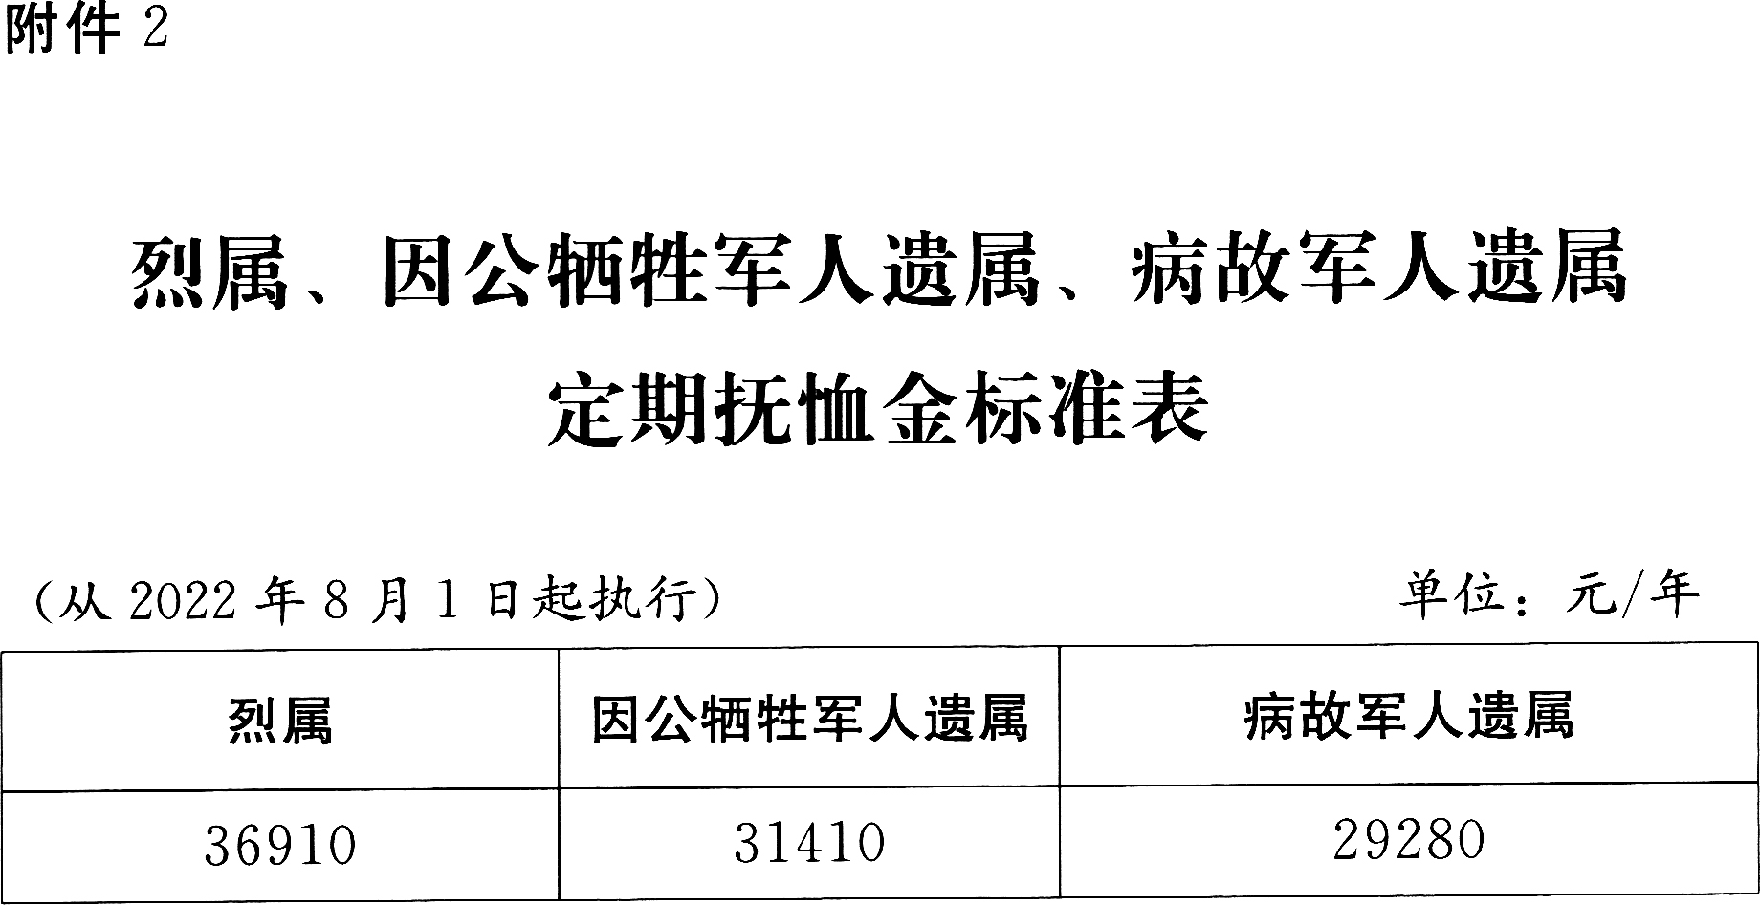
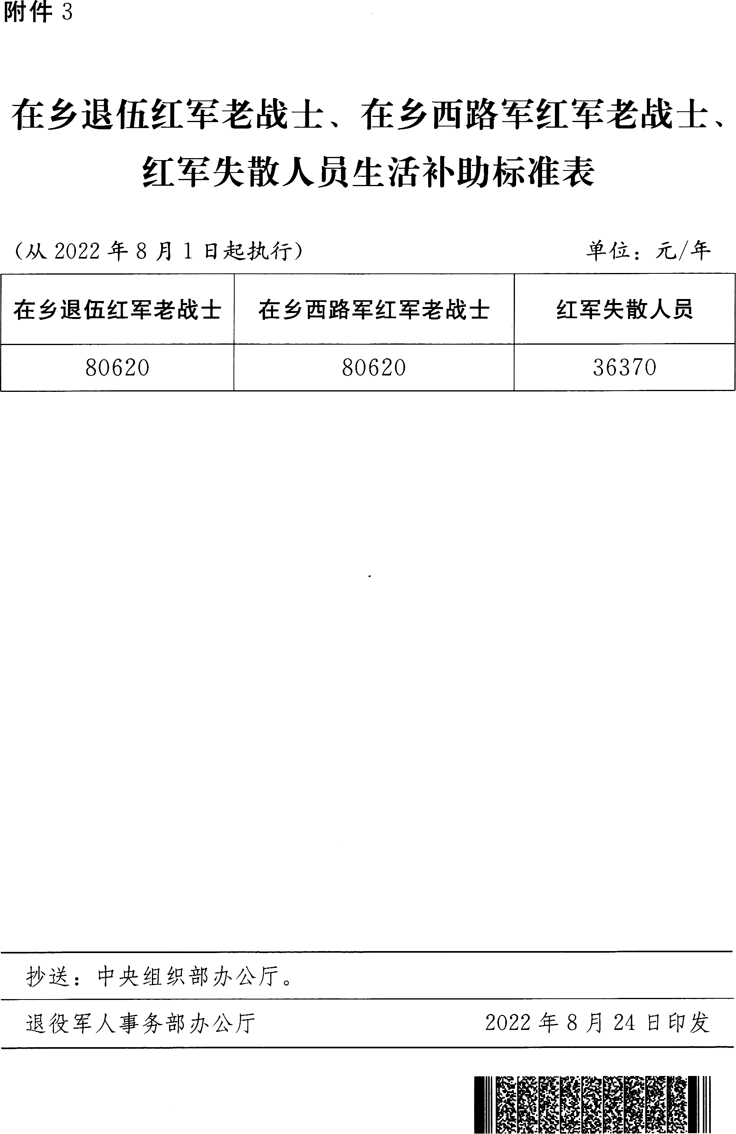
附件2

新中国成立前入党的农村老党员、老游击队员
和老交通员生活困难补助标准表

单位：元／人·月
类 别 | 原标准 | 新标准
（一）新中国成立前入党的农村老党员
1．1937年7月6日前入党 | 970 | 1020
2．抗日战争时期入党 | 870 | 920
3．解放战争时期入党 | 810 | 860
（二）农村老游击队员和老交通员
1．抗日战争时期 | 720 | 770
2．解放战争时期 | 710 | 760

